г.Рязань, ул.Московское шоссе, д.147А, стр.9
+7 (915)610-73-11
ttv.rzn@glavdostavka.ru
11
лет на рынке
логистики
50 000
постоянных
клиентов
127
филиалов
в РФ и СНГ
12 000
направлений
доставки
7
Филиалов
в Казахстане

ТАТЬЯНА

ГЛАВДОСТАВКА – ОДНА ИЗ КРУПНЕЙШИХ ТРАНСПОРТНЫХ КОМПАНИЙ. МЫ ПРЕДЛАГАЕМ ОПТИМАЛЬНЫЕ РЕШЕНИЯ В ОБЛАСТИ ПЕРЕВОЗОК РАЗЛИЧНЫХ ТИПОВ ПОСЫЛОК И ГРУЗОВ.
ГАРАНТИРУЕМ ВЫСОКОЕ КАЧЕСТВО СЕРВИСА!

98% – САМЫЙ ВЫСОКИЙ ПОКАЗАТЕЛЬ СВОЕВРЕМЕННОЙ ДОСТАВКИ НА РЫНКЕ ТРАНСПОРТНОЙ ЛОГИСТИКИ

УСЛУГИ

Доставка до двери ЭКСПРЕСС перевозка до получателя терминалов в регионах
Перевозка сборных грузов
Забор отправлений

С вашего склада в Москве, МО и других регионах РФ.
А также в Армении, Казахстане, Беларуси и Киргизии
Перевозка от склада отправителя до терминала в городе назначения
Доставка посылок и грузов до получателя в городе назначения
Доставка от 1 до 4 дней (со склада отправителя до терминала в городе назначения). Получатель может забрать отправление в день приезда груза.

Ответственное хранение Складская обработка

- Подбор оптимального варианта складирования и размещение груза в зоне хранения
- Паллетное хранение – от 1 паллеты!
- Погрузо-разгрузочные работы
- Сверка груза по артикулам
- Сбор заказа по заявке и маркировка
- Вложение информационных материалов

ДОПОЛНИТЕЛЬНЫЕ УСЛУГИ

Доставка по городу и области отдельной машиной
от 3000 руб./машина
Авизация (доставка в определенный день
и время, в т.ч. в субботу) 1000 руб./1 накладная
Возврат сопроводительных документов
350 руб./конверт
Страхование грузов
от 90 руб.

Погрузо-разгрузочные работы
700 руб./м³
Возврат отправлений Стоимость перевозки согласно тарифам
Мониторинг статуса доставки Бесплатно
Смс и e-mail уведомления Бесплатно

ДОПОЛНИТЕЛЬНАЯ УПАКОВКА

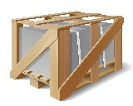
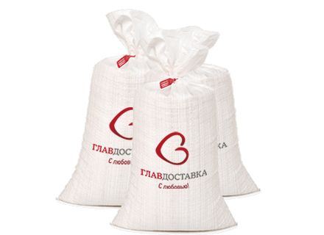
Жесткая упаковка 900 руб./м³
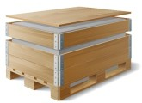
Паллетный борт (евро-тара)
550 руб./м³
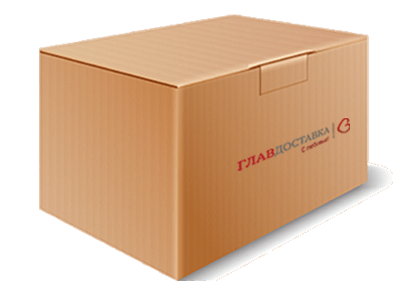
Стрейч-пленка 150 руб./м³

ОТВЕТСТВЕННОЕ ХРАНЕНИЕ

Мешок с пломбой 100 руб./шт

Воздушно-пузырьковая пленка
150 руб./м³

Картонная коробка 100 руб./шт

Паллет 200 руб./шт
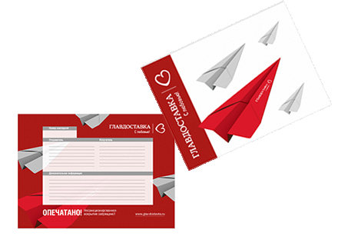
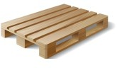
Сейф-пакет
180 руб./шт
Паллетизация 380 руб./шт

Услуги ответственного хранения | Ед.  измерения | Тариф./ в сутки
Хранение паллет (габариты 0,8х1,2, высота 1,2м  (включая высоту поддона), вес — до 650 кг) | паллет | 25
Хранение стандартных грузов (по кубам) | м3 | 20
Погрузка/Разгрузка (механическая) | паллет | 125
Погрузка/Разгрузка (ручная) | м3 | 135
Проверка груза по артикулам | коробка | 12
Вложение информации и иного материала | коробка | 10
Сбор заказа по заявке клиента | коробка | 25
Маркировка товара (ручная) | предмет | 10
Оформление документов клиента | усл. | 80

ВОЗМОЖНОСТИ, КОТОРЫЕ ВЫ ПОЛУЧАЕТЕ
Персональный менеджер
Виджет «Расчет доставки» виджет «отслеживание груза»

Автоматические оповещения для отправителей и получателей: смс и e-mail сообщения
В Москве 5 складов для приема и выдачи груза Склад «Домодедово» – 24/7!

API интеграция

Многофункциональный личный кабинет

Складские услуги во всех филиалах
и представительствах

Вариативность периода выставления счетов
Татьяна :
+7 (915) 610-73-11

